中国铝业遵义氧化铝有限公司宣传图片
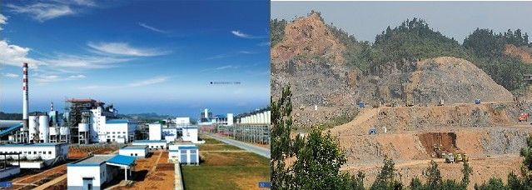
厂区全貌 矿山生产现场

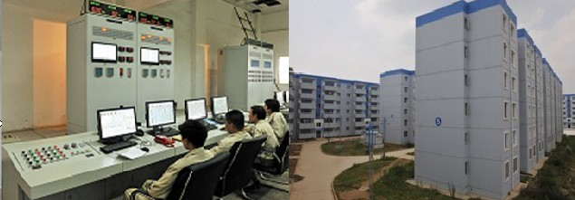
主控室 单身公寓
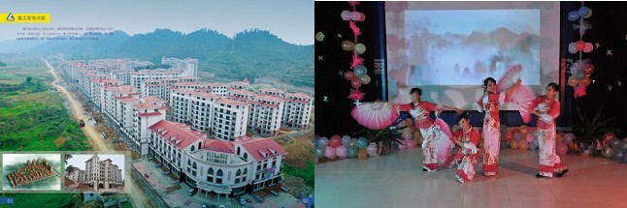
员工住宅小区 员工文艺表演

